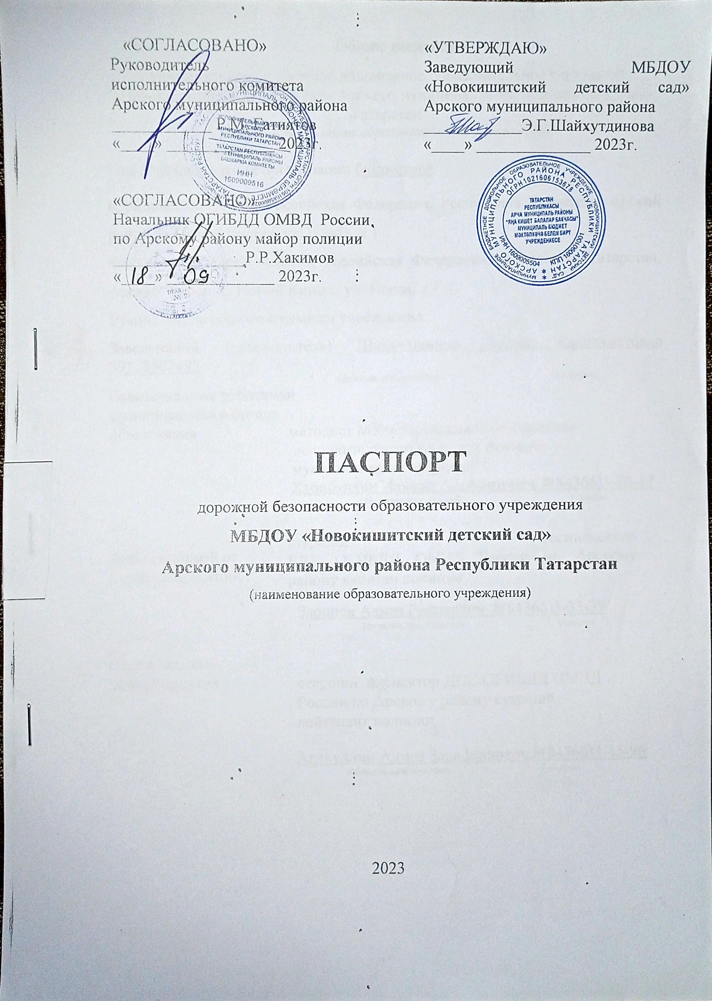

Общие сведения
Муниципальное бюджетное дошкольное образовательное учреждение
«Новокишитский детский сад» Арского муниципального района Республики Татарстан
(Полное наименование образовательного учреждения)

Тип образовательной организации бюджетное

Юридический адрес: Российская Федерация, Республика Татарстан, Арский район, с. Новый Кишит, ул. Новая, д.1
Фактический адрес: 422034, Российская Федерация, Республика Татарстан, Арский район, с. Новый Кишит, ул. Новая, д.1
Руководитель образовательного учреждения:
Заведующий (руководитель) Шайхутдинова Эндже Галиахметовна 89178507495
(фамилия, имя, отчество) (телефон)
Ответственные работники
муниципального органа
образования методист МУ «Управление образования»
исполнительного комитета Арского
муниципального района РТ
Хабибуллин Ильшат Альфритович 8(84366)3-30-12
(фамилия, имя, отчество) ( телефон)

старший госинспектор БДД ОГИБДД ОМВД России по Арскому району капитан полиции

Ответственный от
Госавтоинспекции

Зарипов Алмаз Рифатович 8(84366)3-33-39
(фамилия, имя, отчество) (телефон)

Ответственный
старший инспектор ДПС ОГИБДД ОМВД России по Арскому району старший лейтенант полиции
за мероприятия

Аглиуллин Алмаз Зарифзянович 8(84366)3-45-96
(фамилия, имя, отчество) ( телефон)

Руководитель или ответственный
работник дорожно-эксплуатационной Глава сельского поселения
организации, осуществляющей Ахмадуллин Фаяз Ильясович
содержание улично-дорожной (фамилия, имя, отчество)
сети (УДС)∗ 8(84366) 55-4-42
( телефон)

Руководитель или ответственный
работник дорожно-эксплуатационной
организации, осуществляющей
содержание технических средств
организации дорожного
движения (ТСОДД)* Глава сельского поселения
Ахмадуллин Фаяз Ильясович 8(84366) 55-4-42
(фамилия, имя, отчество) ( телефон)

Директор ООО «Жилкомбытсервис»
Хакимов Альберт Данисович
(фамилия, имя, отчество)
8(84366)3-16-34
(телефон)
Количество обучающихся (учащихся, воспитанников) 12
Наличие уголка по БДД имеется, в игровой комнате
(если имеется, указать место расположения)
Наличие класса по БДД не имеется
(если имеется, указать место расположения)

Наличие автогородка (площадки) по БДД нет
Наличие автобуса в образовательной организации нет_______
(при наличии автобуса)
Владелец автобуса нет__________
(ОО, муниципальное образование и др.)

Время занятий в образовательной организации:
_9__ час. _00__ мин. – _10__ час._20__ мин. (холодный период, согласно расписанию)
_15__ час. _30__ мин. – _15__ час. _50__ мин.
)

Телефоны оперативных служб:
02, 3-12-02 – Отдел МВД России по Арскому району
01, 3-59-01 Арский гарнизон пожарной охраны
03, 3-15-03 Арская ЦРБ, отделение скорой помощи

Содержание

- План-схемы образовательной организации (сокращение – ОО).
1. Район расположения образовательной организации, пути движения транспортных средств и детей (обучающихся).
2. Организация дорожного движения в непосредственной близости от образовательной организации с размещением соответствующих технических средств организации дорожного движения, маршруты движения детей и расположение парковочных мест.
3. Маршруты движения организованных групп детей от образовательной организации к стадиону, парку или спортивно-оздоровительному комплексу.
4. Пути движения транспортных средств к местам разгрузки/погрузки и рекомендуемые безопасные пути передвижения детей по территории образовательной организации.

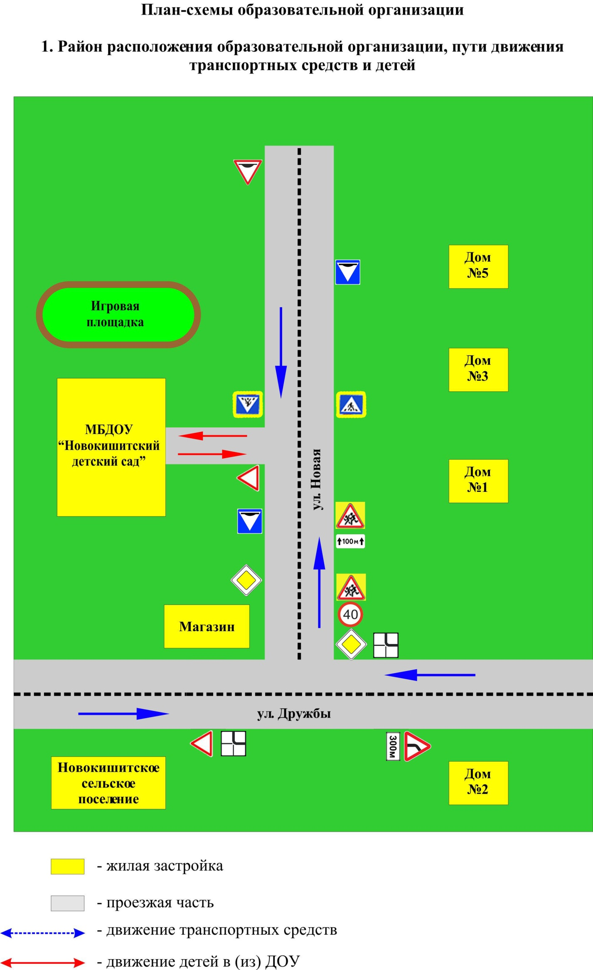
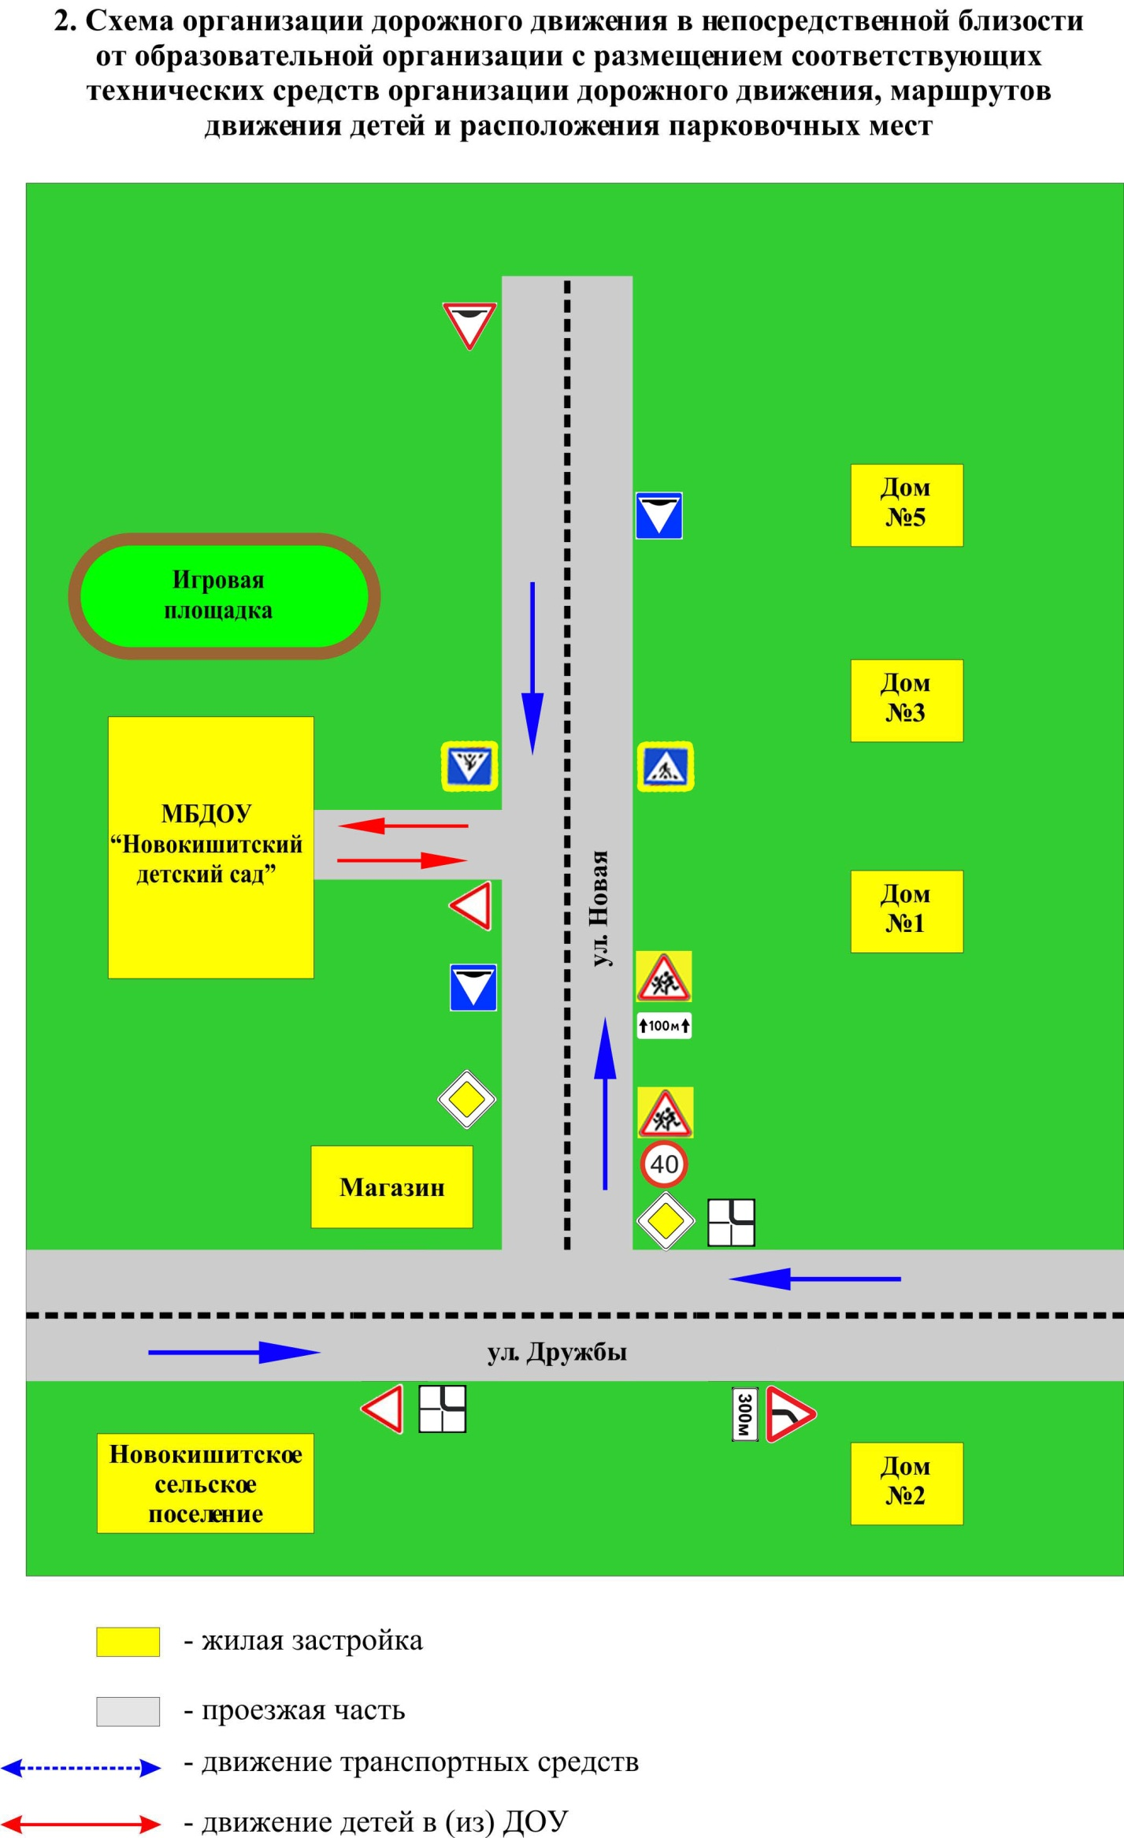
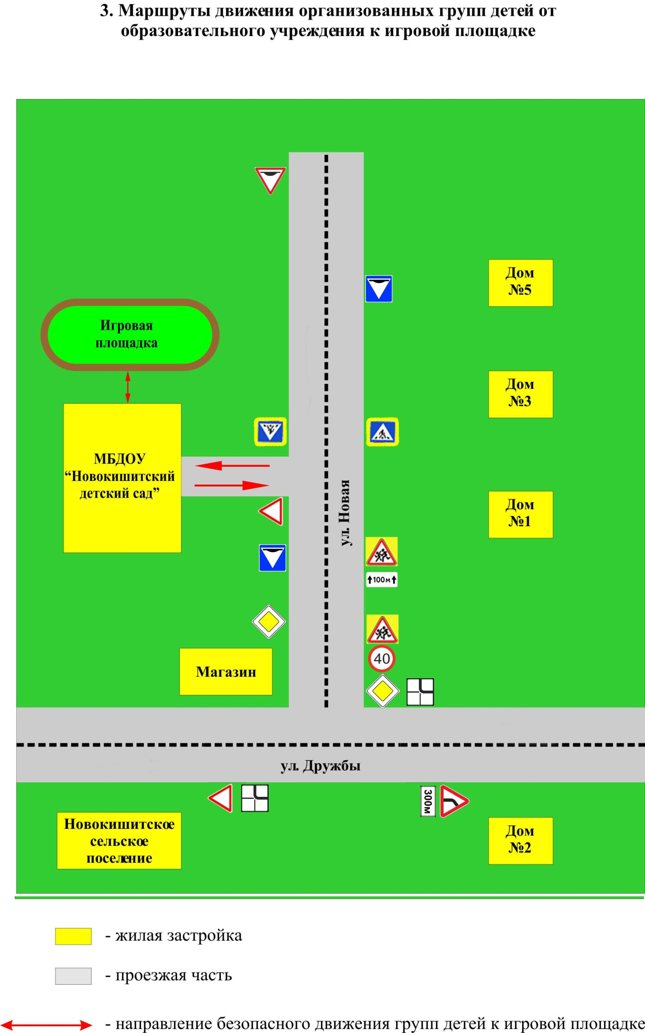

∗ Дорожно-эксплуатационные организации, осуществляющие содержание УДС и ТСОДД, несут ответственность в соответствии с законодательством Российской Федерации (Федеральный закон «О безопасности дорожного движения» от 10 декабря 1995 г. № 196-ФЗ, Кодекс Российской Федерации об административных правонарушениях, Гражданский кодекс Российской Федерации)

